Hoihoi Triotters,

Geen triathlons meer deze maand, maar in oktober hebben we niet stilgezeten. Een groep heeft meegedaan met de oktoberfest ride van de Cyklist en anderen hebben tijdens de marathon van Eindhoven of een andere wedstrijd een stukje hardgelopen. Verder heb ik deze maand aan het eind ook nog wat extra toegevoegd om te lezen en misschien mee te nemen tijdens het plannen van trainingen de komende herfstmaanden. Veel leesplezier!

Oktoberfest Ride Eindhoven (12 oktober)
Zaterdag12 oktober organiseerde NL Tour Rides in Eindhoven de Oktoberfest Ride met het start- en finishpunt bij de Cyklist (de voormalige Velosoof). Men kon uit 3 afstanden kiezen; 65km, 80km en 110km. De Triotters Edwin, Stefan, Niko en Lexa en Triotter-aanhang Paul hebben hieraan meegedaan. Met het oog op deelname aan resp. de 10km en de halve marathon een dag later hebben Stefan en Paul elkaar 65km vergezeld; Edwin, Niko en Lexa hebben de toertocht van 110km gefietst. Onderweg waren de verzorgingsposten (in Duitse stijl!) erg goed verzorgd; het ontbrak de deelnemers aan niets! Via duidelijk uitgepijlde routes fietsten de deelnemers door het Brabantse en Belgische landschap. Na afloop was er een Bourgondische samenkomst op het NRE-terrein waar de broodjes braadworst en kannen bier gretig aftrek vonden. Voor herhaling vatbaar!
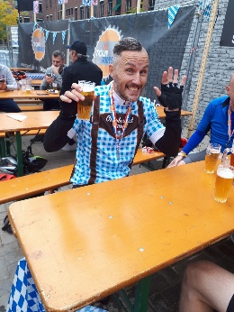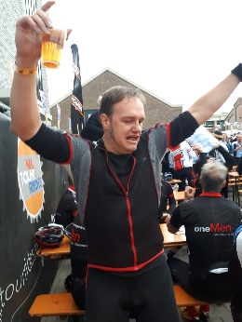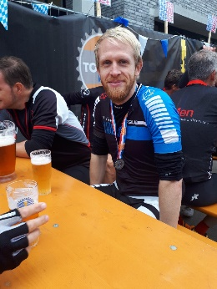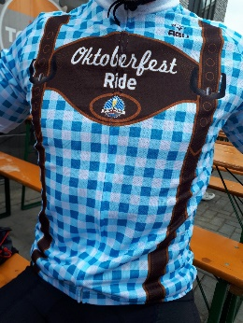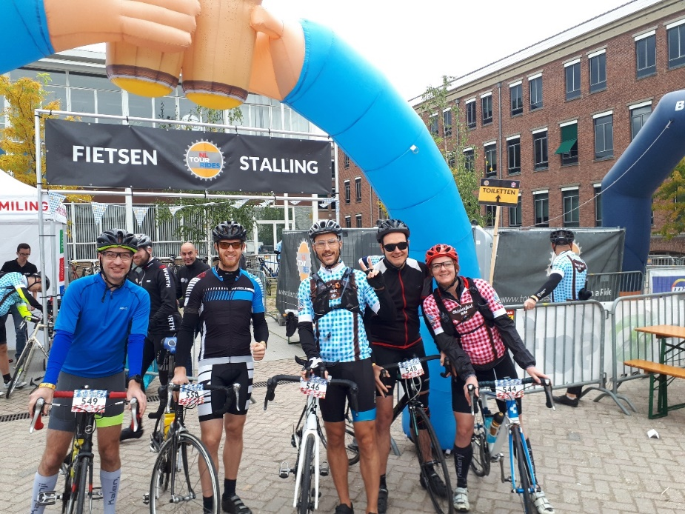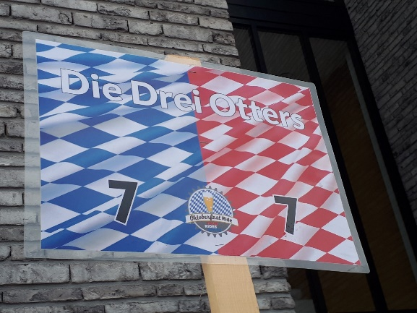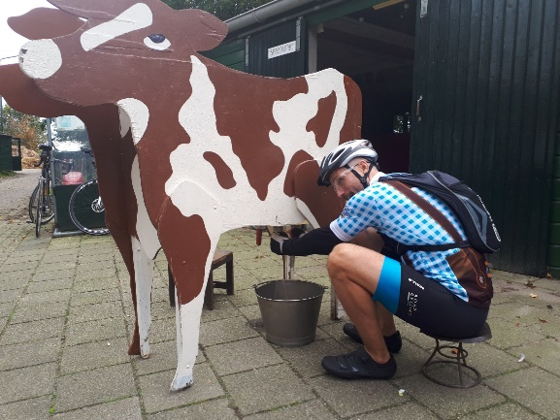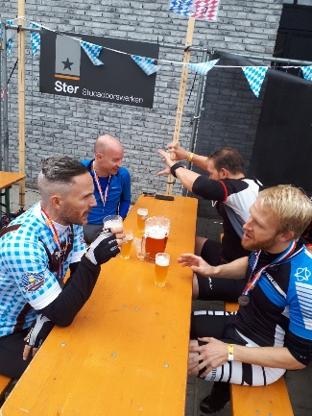

Marathon Eindhoven (13 oktober)
Het mocht dit jaar opnieuw een warme dag gaan worden en dat hebben de deelnemers ook zeker wel ervaren tijdens het lopen. Toch stonden er veel Triotters te trappelen aan de start om een mooie afstand door Eindhoven te gaan rennen. Voor de een was dit 10 kilometer, voor de ander een halve of hele marathon, maar voor iedereen was het een feestje om langs al het publiek en muziek te lopen en aangemoedigd te worden. Want ook zeker alle enthousiaste Triotters die hebben staan aanmoedigen moeten en zullen we niet vergeten!
Bregtje en ik hadden dit jaar bedacht dat als we een halve triathlon konden, die hele marathon ook maar direct moest lukken. Dat was ook zo en beide hebben we de finish gehaald, samen met vele anderen.

Hele marathon:
Ben Scheepers 3.34.32
Bregtje Hermans 3.45.32
Karin van Leersum 3.55.39
Joost van Laere 4.36.39
Rob Paulus 5.11.16

Halve marathon:
Stephan Suiker 1.27.45
Bart Huisman 1.35.30
Doris Mayrhofer 1.35.55
Lars van Elderen 1.39.42
Louise van Buuringen 1.55.29
Paul Klomp 1.58.38
Ahmed Sayed 2.01.40
John Leenderts 2.02.27
Gijs Cuppen 2.02.40
Naomi Misseyer 2.15.24
Mieke de Rooij 2.31.13

10 km:
Roger Jacobs 47.11
Jeroen Kemp 51.13
Stefan Hultermans 52.17
Anouk Meesen 56.12

Marathon Palma Mallorca (13 oktober)
Op deze zelfde dag besloot Bas om niet in Eindhoven, maar op Mallorca een marathon te gaan lopen. Het parcours was gelegen in en rondom de haven van Palma de Mallorca.
37. Bas van der Heijden 3.17.48

Wanneer hebben we een rustdag nodig?
Zoals een aantal van jullie weten heb ik zelf verplicht een periode rust na de marathon en alles wat daaromheen gebeurde. Normaal vind ik het zelf erg lastig om goed mijn rust te nemen. Natuurlijk weet ik wel dat het verstandig en nodig is, maar rust inplannen blijft toch moeilijk. Laatst vond ik een stukje over rustdagen nemen, misschien vinden jullie het ook leuk om te lezen. Nu de ‘herstel’-maanden zijn aangebroken en we weer even rust hebben van al het triathlonnen, kan je er misschien iets van opsteken en meenemen bij de planningen rondom wedstrijden en andere piekmomenten.
https://www.prorun.nl/training/hoe-weet-je-dat-je-een-rustdag-nodig-hebt/

Dit was de oktober editie alweer, de volgende keer zal ik november en december in één stuk samenvoegen. Ondanks dat we nu geen triatlons meer hebben zijn er nog genoeg andere wedstrijden. Dus mocht je jouw ervaring of herinnering over een evenement willen delen of heb je een mooie foto stuur deze dan naar mij. Ik sta ook open voor andere suggesties, leuke stukjes of weetjes rondom sporten (karinvleersum@gmail.com).

Staat jouw wedstrijd hier niet tussen vul dan nog jouw wedstrijden van volgende maand in op het rooster: https://docs.google.com/spreadsheets/d/1Ayy7sL-2TqPLM00v_zjE5_V82UzorRP88m3igXYlPmU/edit#gid=0

Het wordt nu langzaam echt kouder, dus de muts weer mee naar de zwemtrainingen en de lange broeken weer aan, op naar de koude trainingsmaanden!
Karin

